黑龙江财经学院电子邮箱申请流程

**1流程介绍**

用于教职工申请学校域名hfu.edu.cn电子邮箱。

**2 服务范围**

教职工

**3 负责单位**

信息技术处

**4 具体使用方法说明**

**（1）、登录黑龙江财经学院校园信息门户my.hfu.edu.cn**

**（2）、在“专题服务”简·流程类别下，点击“电子邮箱申请”，进入电子邮箱申请流程。如图1、图2所示。**

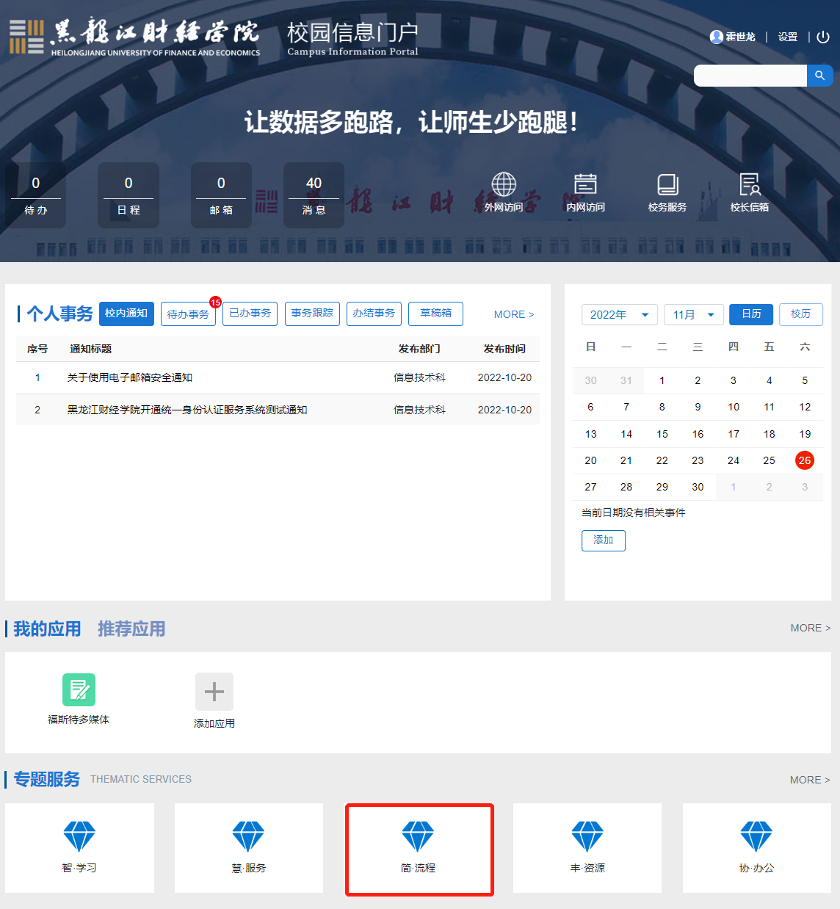

图 1

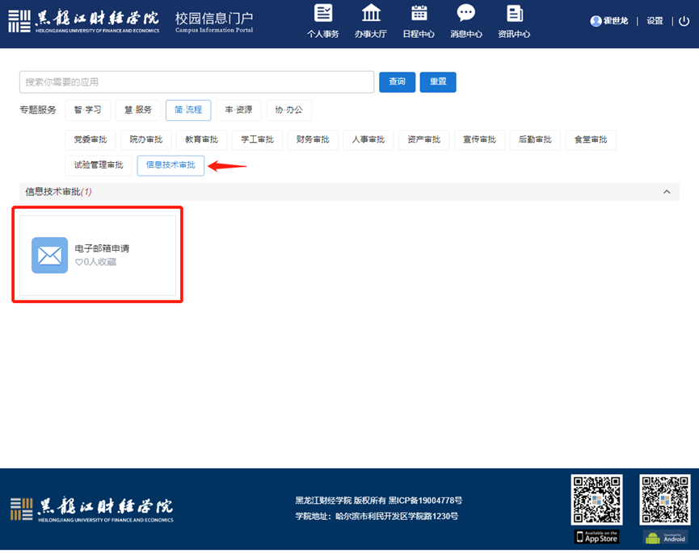

图 2

**（3）、申请页面说明**

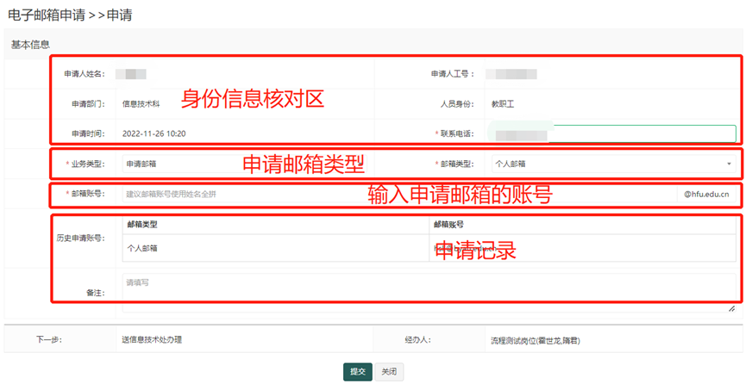

图3

如图3所示，身份信息核对区中可修改电话号码，默认电话号码为钉钉注册号码，此电话号码需接收邮箱验证信息，激活邮箱时需提供此验证信息；申请邮箱类型默认问个人邮箱，如部门申请请选择部门邮箱。

**输入的邮箱账号应满足小写字母或小写字母+数字，需小写字母开头，账号长度最小为4位，最大为30位。不允许使用大写字母、特殊符号。**

确认信息无误后“提交”以完成电子邮箱申请，如提示“邮箱账号已申请，请重新输入!”表示输入的账号已被成功申请，需重新填写邮箱账号，并再次提交，如图4所示。

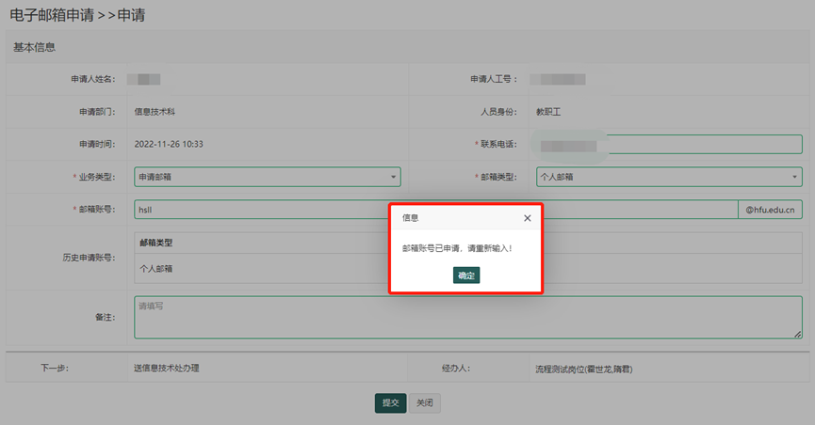

图4

邮箱开通后会收到已办事务提醒，在意见历史中会看到初始密码，使用初始密码登录mail.hfu.edu.cn激活电子邮箱。如图5、图6所示。

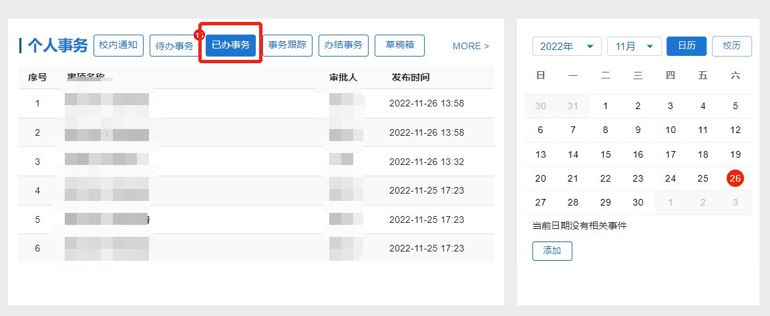

图 5

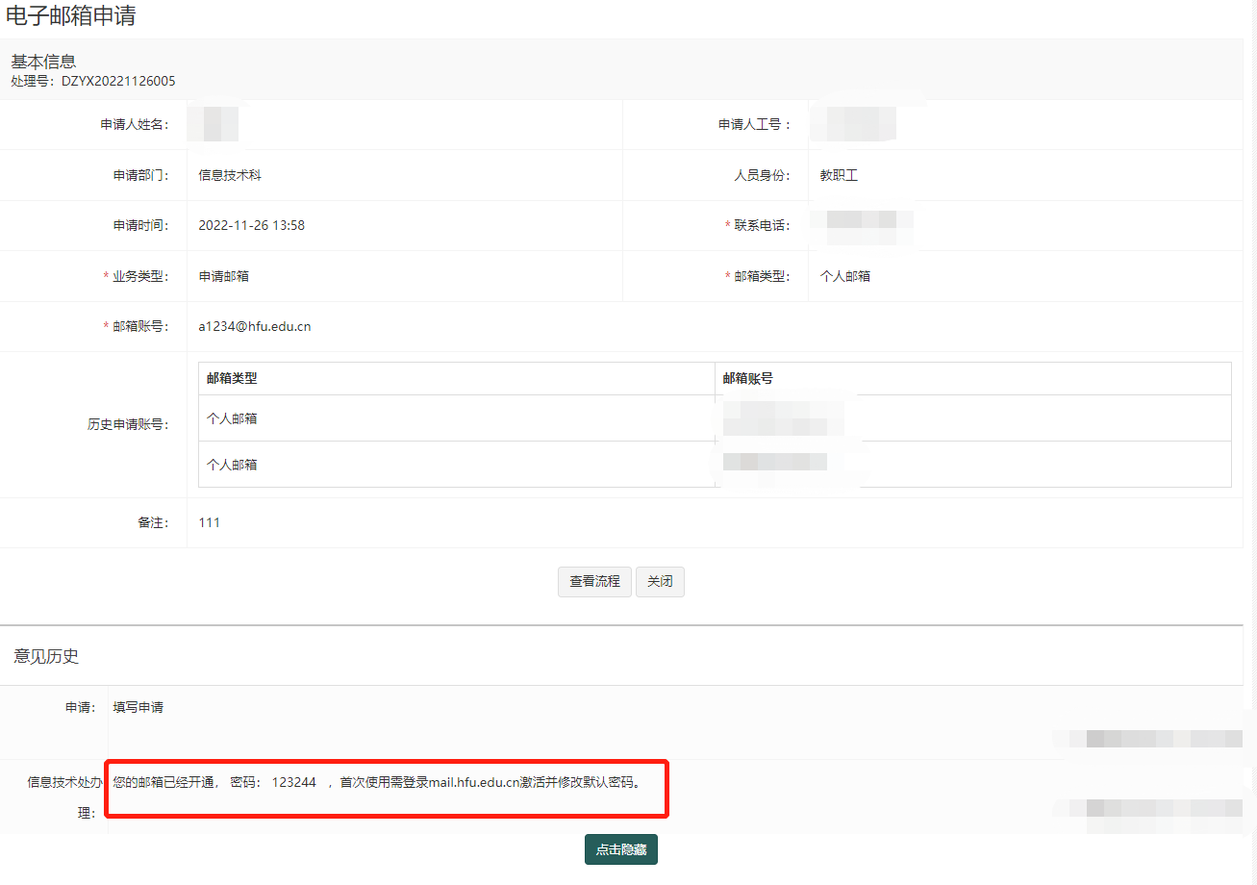

图 6

**5邮箱与校园信息门户绑定方法说明**

邮箱激活后可以将此邮箱与校园信息门户进行绑定，绑定之后可直接登录到邮箱查看邮件。

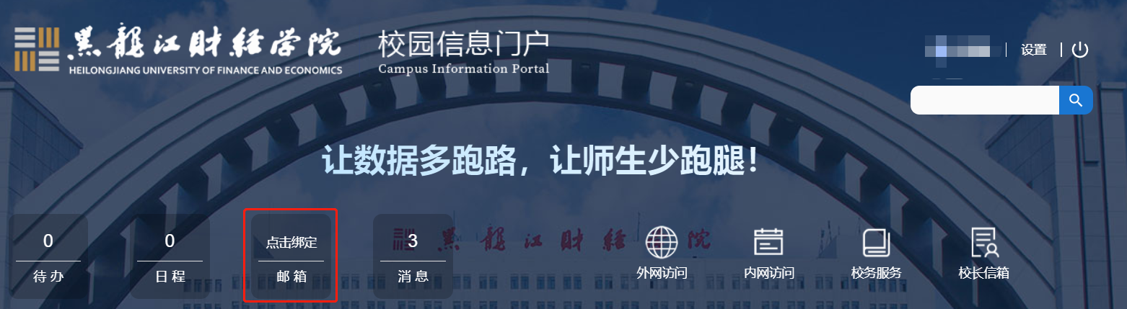

图 7

**特别说明：因学校电子邮箱开始申请时人员较多，学校对2022年11月30日至2022年12月15日前申请的账号实行批量开户，电子邮箱在2022年12月16日起正常使用。**

黑龙江财经学院信息技术处

2022年11月26日